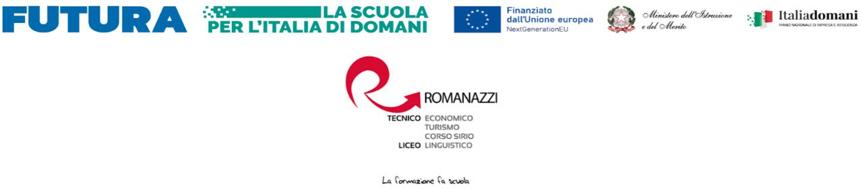

MODULO DI AUTORIZZAZIONE
ALLA PARTECIPAZIONE ALLE COMPETIZIONI SPORTIVE SCOLASTICHE A.S. 2024/2025

Il/la sottoscritto/a____________________________________
genitore di__________________________________________
frequentante la classe ________________ sez. ______________ plesso __________
AUTORIZZA
la partecipazione del proprio figlio o della propria figlia all’evento indicato dalla circolare n° _______ del ___________________prot. __________ di cui si dichiara di aver dato completa lettura.

Bari, _________________ Firma del genitore
______________________

